附件二：
2017年本科生体质测试项目和流程以及注意事项
一、测试项目及说明（每人8项）
序号 | 男生测试项目 | 女生测试项目 | 权重（%）
1 | 身高 | 身高 | 15
2 | 体重 | 体重
3 | 肺活量 | 肺活量 | 15
4 | 50米跑 | 50米跑 | 20
5 | 坐位体前屈 | 坐位体前屈 | 10
6 | 立定跳远 | 立定跳远 | 10
7 | 引体向上  坐（女） | 1分钟仰卧起坐 | 10
8 | 1000米跑 | 800米跑 | 20
二、测试流程

三、八里台校区测试地点示意图：
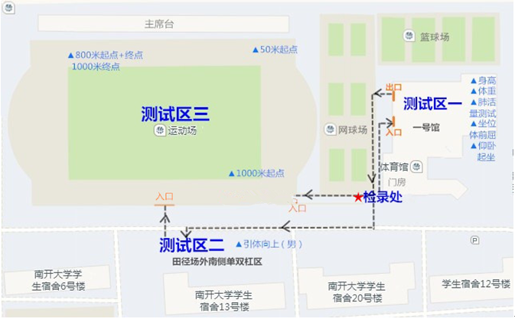
四、津南校区测试地点示意图
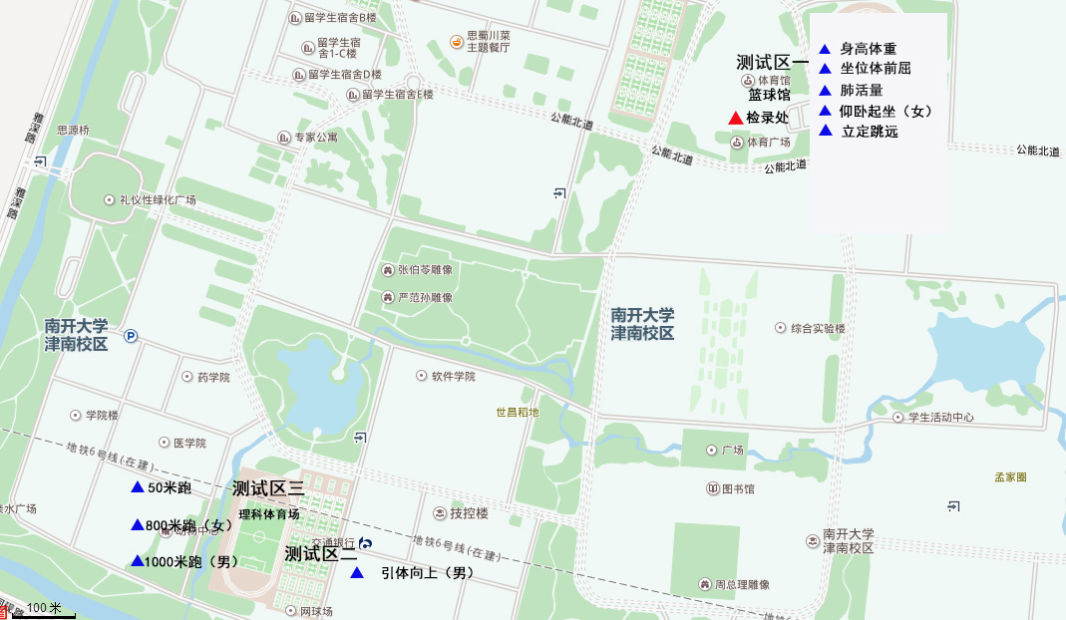

五、体质测试注意事项
1、★学生参加测试时需携带本人校园一卡通，同时携带身份证或者学生证。不带一卡通者将不能参加测试，因为在测试前需在检录处刷一卡通进行身份认证后才能进行正式测试。按照规定的测试项目流程进行测试，严禁弄虚作假，冒名顶替，一旦发现按违反考试纪律处理。
2、参加测试学生均应穿运动服、运动鞋；测试前须做好准备活动，忌空腹、饱腹进行测试；如出现身体不适，则立即停止测试。
3、凡因病、伤不能参加测试的学生，须填写《免予执行〈学生体质健康标准〉申请表》，并附校医院或二级甲等及以上医院证明，交年级辅导员。测试前请各院辅导员核实并整理出全院因各种原因（病假、事假）不能参加测试的学生名单，汇总后（汇总单上须写明学院、姓名、学号、事由）加盖学院公章，与《免予执行〈学生体质健康标准〉申请表》一起，在测试当天交到检录处。
4、测试时，遵守测试中心相关规定，耐心排队等候；遵守测试程序，听从测试工作人员安排；确认测试完毕后请立即离开测试中心。
5、要爱护测试中心仪器设备；请勿携带饮料食品进入测试中心，保持测试场所整洁；禁止喧哗，保持测试中心安静。
6、禁止佩戴易造成伤害的饰品；请保管好自己的随身物品。
7、所有测试工作需在规定时间内完成，学生必须按时参加，如遇特殊情况需个人提出申请，经所在学院审核、体质测试中心批准后另行安排补测时间。未经请假批准的一律作缺考处理，不予补测。
8、如测试学院因故不能按时参加测试者，需提前4天向体质测试中心提出申请及情况说明，并与体质测试中心商议补测时间。
9、由于测试时间紧迫，为保证测试数据的完整性，请各学院务必做好对测试学生的宣传组织工作，请务必按照安排时间参加测试，检录截止时间之后不予测试，逾期不再组织补测。

体育部
2017/10/18

